FINN
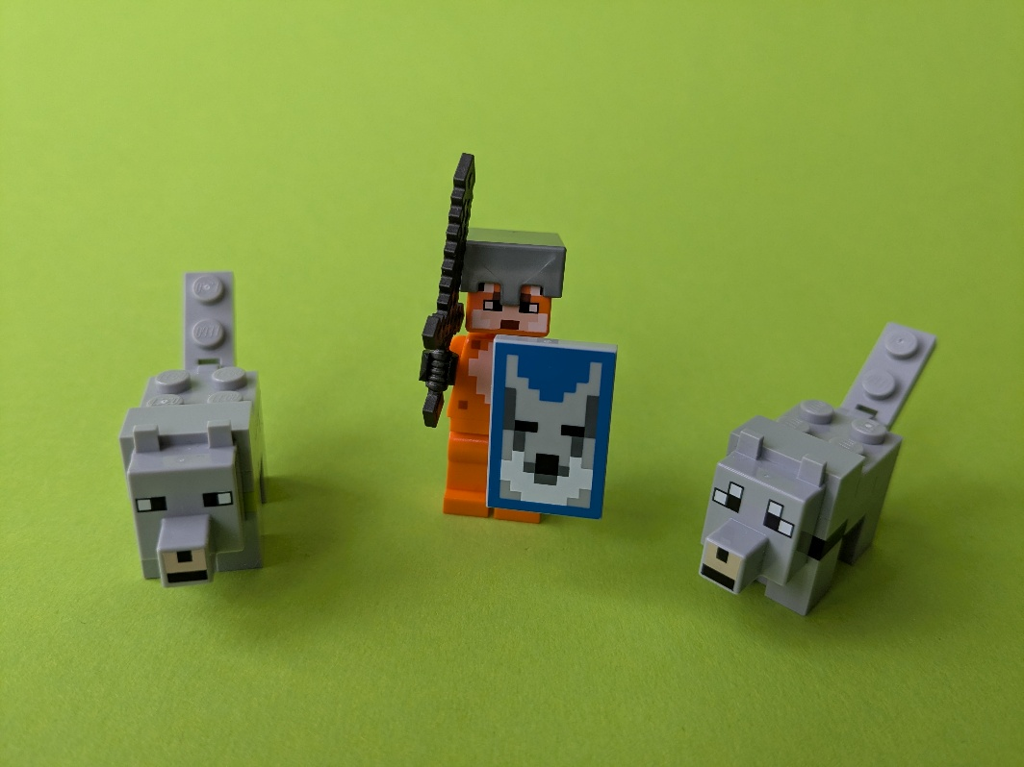
Spieler
Lebenspunkte
Schadenspunkte
Rüstung

